**INDICAÇÃO Nº 583/2021**

**Exmo. Sr. Presidente:**

**Ementa:** Limpeza em terreno (notificação do proprietário) localizado na Rua Alfredo de Melo Figueredo, ao lado da residência 455 – Jd. Manacás.

**INDICO** a Exma. Sra. Prefeita Municipal, que determine ao departamento competente que notifique o proprietário para que tome providências quanto à limpeza do terreno localizado na Rua Alfredo de Melo Figueredo, ao lado da residência 455 – Jd. Manacás

Munícipes procuraram este vereador cobrando providências no sentido de proceder à limpeza do terreno acima mencionado, pois há muito mato, podendo se tornar um criadouro de insetos e animais peçonhentos (escorpiões, cobras, ratos e baratas) e do Aedes aegypti (mosquito do dengue).

Anexo, fotos.

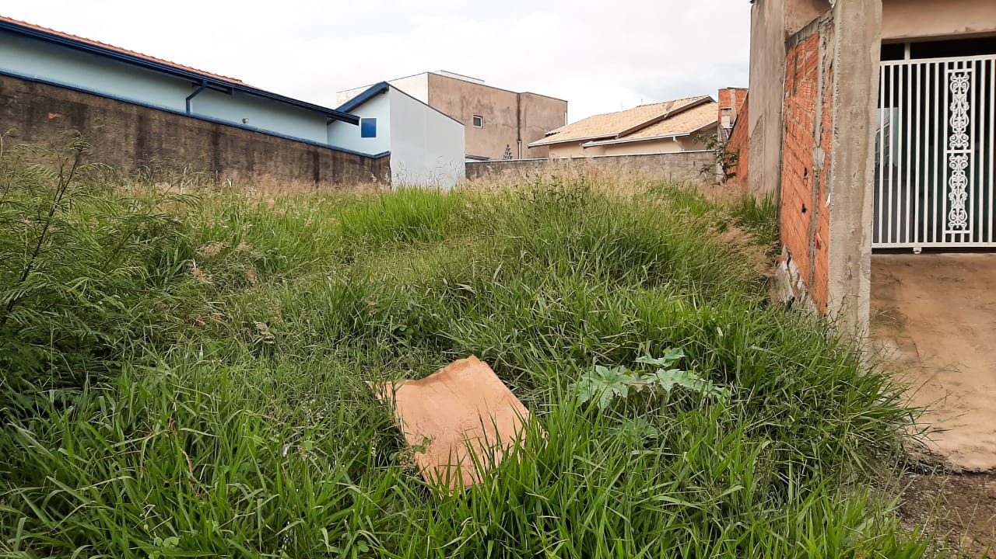

Valinhos 05 de março de 2021

____________________________

**Fábio Damasceno**

Vereador